Jackson Pollock (1912-1956) versie 20200104

Hij groeide op in het westen van de VS (Wyoming) en kwam al op jonge leeftijd in aanraking met de kunst en cultuur van de Indianen.
In 1923 was Pollock 11 jaar oud en bezocht met zijn broers en vrienden in de buurt van Phoenix AZ ruïnen van de Indianen. Er waren grotwoningen en heuvels in het landschap die misschien grafheuvels waren.
Later vertelde hij in New York aan vrienden, dat hij als kind bij rituelen van de Indianen aanwezig was geweest.

In NY aangekomen bestudeert hij intensief de kunst en cultuur van de Indianen. Rond 1930 koopt hij samen met zijn broer een schriftelijk bericht over volkenkundige onderzoekingen van de Indianen. Daarin staat ook veel kunst van de Indianen afgebeeld. (Waarbij je altijd goed moet bedenken, dat wat wij hier “kunst” noemen, uitingen waren van religieuze belevenissen en rituelen.)
In dat bericht waren veel voorwerpen afgebeeld, die bij rituelen een rol speelden. Pollock schijnt zeer geïnteresseerd geweest te zijn in mythologie, antropologie en primitieve kunst van Indianen. Zo bezocht hij meerdere malen het Museum of the American Indian en het American Museum of National History.

Jackson Pollock volgde schilderlessen bij Thomas Hart Brenton. Van zijn leermeester zien we hier onder het schilderij “Steel Mill” uit 1930. Het is duidelijk, dat Pollock een geheel andere weg zal bewandelen en niet de stijl van zijn leermeester zal volgen.

Ook was er in 1941 de tentoonstelling Indian Art of the United States in het Moma (Museum of Modern Art). Pollock had in die periode een psychotherapeut, Dr. Violet Staub de Laszlo, die later verklaarde dat de tentoonstelling Pollock zeer gefascineerd zou hebben. Pollock en Staub onderhielden zich over de zandsculpturen, die Navajo kunstenaars in het museum hadden uitgevoerd.

Door dringen tot het onbewuste
Als je de periode 1938-1950 bekijkt, is het duidelijk, dat hij opzettelijk en doelgericht uit bepaalde Indiaanse kunstwerken inspiraties ontving.
Van 1938-1947 experimenteert Pollock met de visuele regels en oeroude motieven van de Indianen met het doel om tot het onbewuste door te dringen.

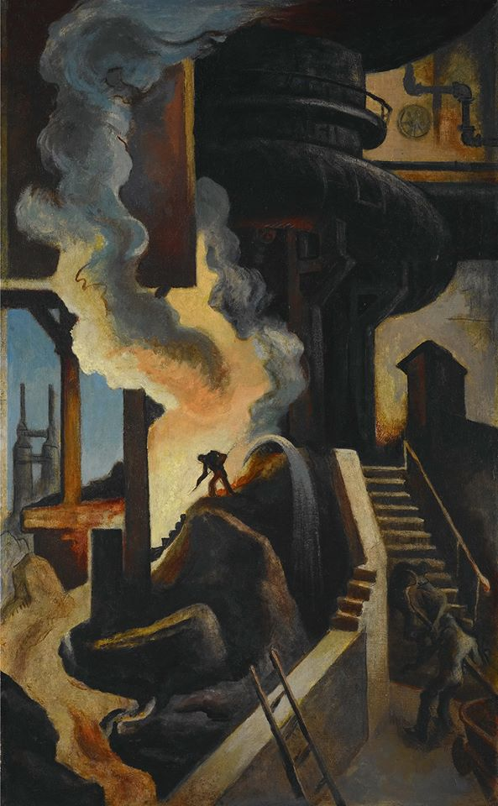
Afbeelding: van Thomas Hart Benton “Steel Mill”uit 1930

Hij richt zich hierbij op de sjamanenpriester van de Indianen.
Een sjamaan, vrouwelijk sjamanka, is een soort priester(es) en ziener(es) die in zijn of haar gemeenschap de communicatie met de geestenwereld verzekert en magie aanwendt om zieken te genezen, voorspellingen te doen en gebeurtenissen onder controle te brengen. De methode die daarvoor gebruikt wordt is het opwekken van een toestand van trance of andere bewustzijnsverandering.

Anderzijds sluit Pollock hierbij aan bij Carl Gustav Jung, namelijk dat je in mythen archetypische vormen tegen komt die terug te voeren zijn op onderbewuste waarnemingen.
Er vallen honderden archetypen te onderscheiden, één voorbeeld:
- De Schaduw – een oerbeeld voor het duistere deel van je geest. Het is gericht op de directe bevrediging van behoeften.
De vroegste uitingen van Pollock onder Indiaanse invloeden.
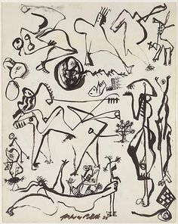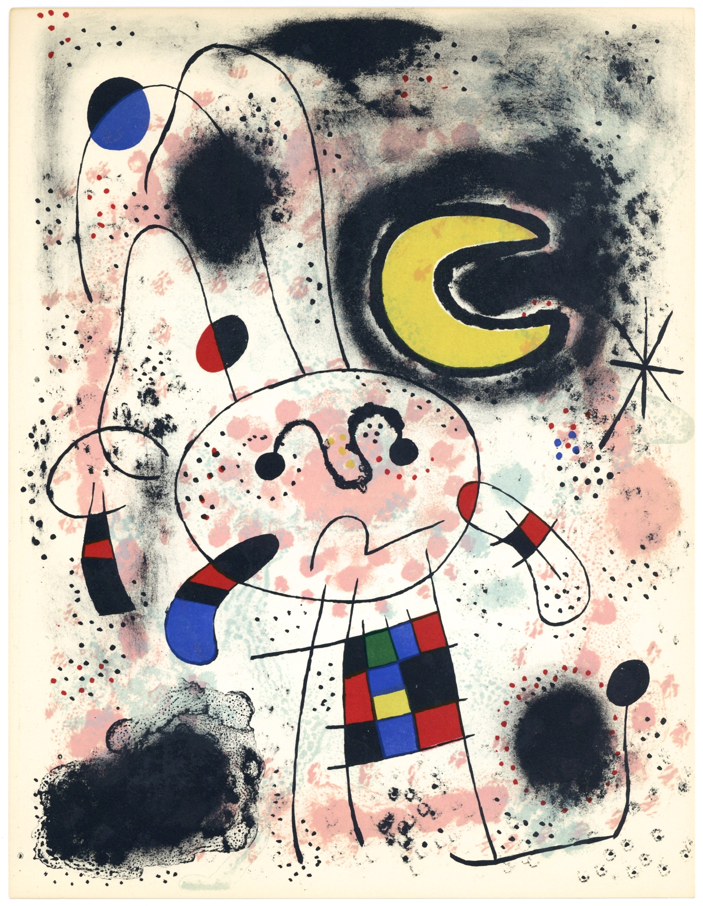
Links: uit een schetsboek van Pollock uit 1938; rechts Miro (1893-1983)
We plaatsen hier naast een schilderij van Juan Miro, waaruit je kunt zien dat diens werk neigt naar de kindertekening. Ook de figuren uit het schetsboek van Pollock doen denken aan kindertekeningen.
In de psychologie bestaat een stroming die de vroege kindertekening ziet als een herhaling van beeld-uitingen van vroege primitieve volken, bijv. uit de prehistorische tijd. Het kind zou in het kort de fasen van de ontwikkeling van de mens door de eeuwen heen herhalen. Zo bezien is de kindertekening dus ook niet ver weg van de beeld-uitingen van de Indianen.
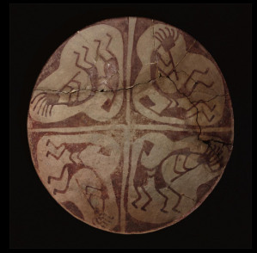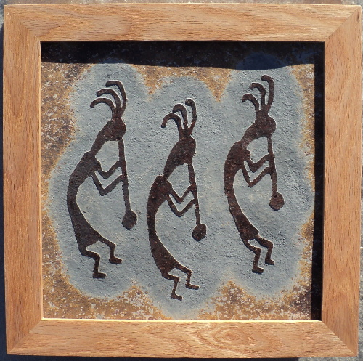
Links: kom aardewerk van de Hohokam Indianen (Arizona) met “Fluitspeler”. Rechts: Hohokam Sand art, Flute player

Bovenstaande aardewerken schaal ziet Pollock op een tentoonstelling van “Indian Art” en vormt de inspiratie voor een werk dat hij rond 1943 maakt voor Peggy Guggengheim. Zij was een schatrijke kunstverzamelaar. (Haar vader kwam om tijdens de ramp met de Titannic, maar daardoor erfde ze een gigantisch vermogen. Later zou hieruit het Guggenheim Museum ontstaan.)

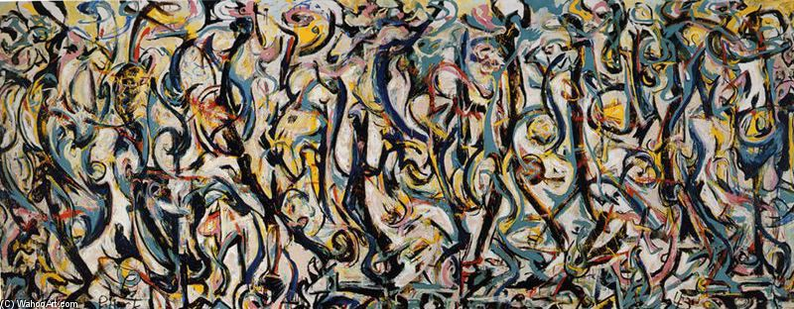
Mural 1943 (Wandschilderij) gemaakt voor Peggy Guggenheim
Geen tegenspraak tussen Indiaanse pictografieën en surrealisme.
Het gebruik van Indiaanse pictografieën gaat bij Pollock samen met surrealistische invloeden. En dat is niet vreemd. Het surrealisme hecht grote waarde aan droombeelden en droombelevenissen, die opwellen uit het onderbewuste. Indiaanse pictorgafieën hebben een zelfde oorsprong. Ze komen ook voort uit onderbewuste beelden die de Indianen vroeger hadden en die zij uitten in hun kunst.
Teleurgesteld in het rationalisme, dat door de gruwelen van de Eerste Wereldoorlog te optimistisch was gebleken, en geïnspireerd door de ideeën van Sigmund Freud, stellen surrealisten de door vrije associaties gekenmerkte bewustzijnstoestand van de droom centraal.
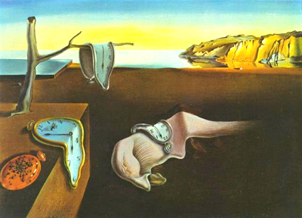
Surrealisme, Salvador Dali. Gewone voorwerpen vervreemden van de werkelijkheid. In een droom kan alles bestaan!
Jung heeft het over lagen van bewustzijn
Hoe dieper die lagen, hoe sterker de verwantschap met oude culturen. De Indianen gebruikten zand voor hun sculpturen. Pollock mengt in 1941 zand door olieverf en komt tot zijn werk “Toverspiegel” (Magic Mirror), waarin hij de pictografie van de Indianen uit de Barrier Canyon benadert.
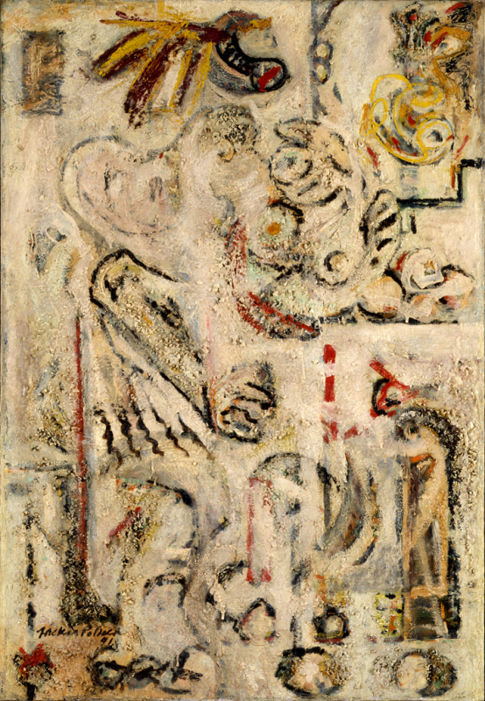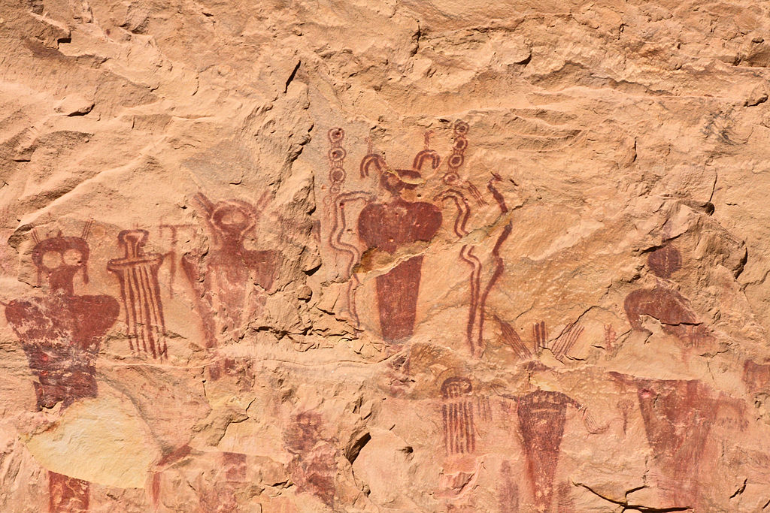
Links: Magic Mirror (1941), olieverf vermengd met zand. Rechts: pictografie uit de Barrier Canyon zandsculpturen.
De figuur in The Magic Mirror lijkt een vrouwelijke te zijn, wat te zien is aan een ronde borst met rode tepel. De figuur zit voor een spiegel, die geheel rechts boven te zien is. De spiegel weerspiegelt felle kleuren.
Boven de vrouw is een C-vormige figuur zichtbaar, waar vanaf haar (??) naar beneden hangt. Hier zou Pollock geïnspireerd zijn door Picasso’s “Woman with an armchair” (1939) uit het Musée Picasso in Parijs.
Anderen zien het als een Indianen-tooi, die vast zit aan een vliegende phallus.
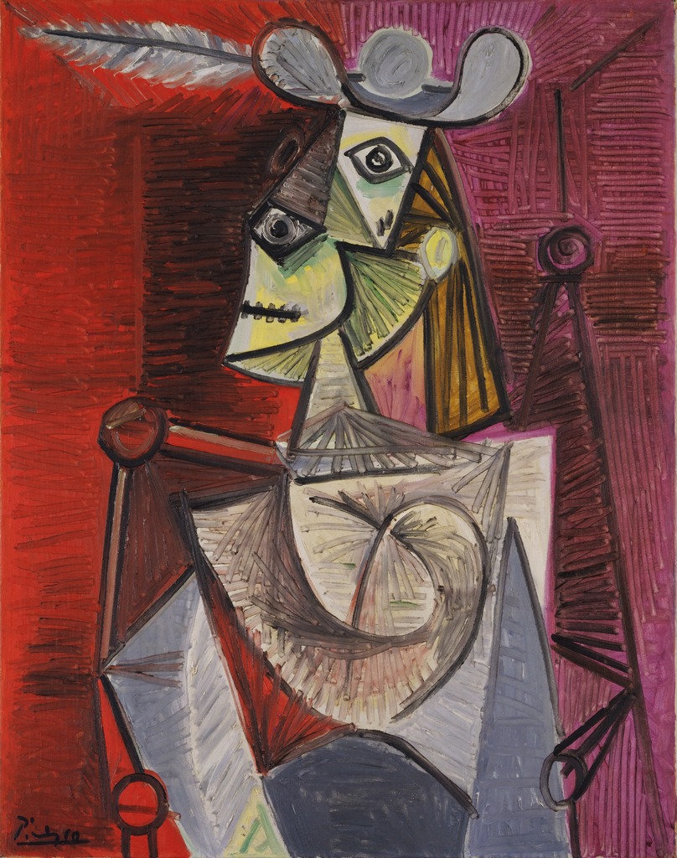
Links “Magic Mirror (1941); rechts “Woman in armchair”, Picasso 1939
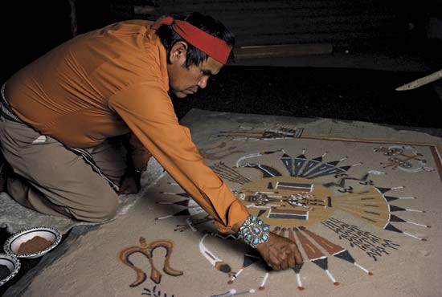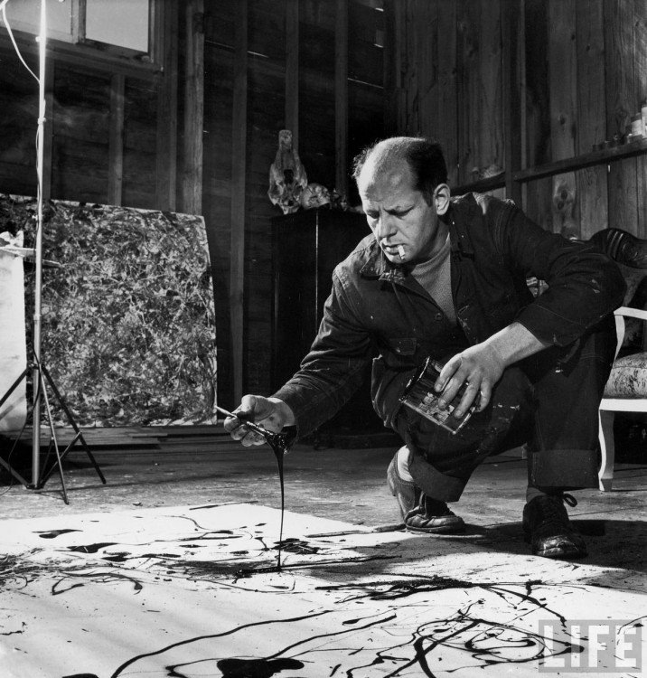
Links: Indiaan maakt zandschilderijen; rechts Pollock aan het werk
I. De eerste fase van Pollock’s dialoog met Indiaanse kunst: 1938-1947.
Het schilderij “De Bewakers van het geheim” (1943)
Dit verwijst duidelijk naar Indiaanse invloeden. We zien symbolen, totems (links en rechts) en maskers. Oorspronkelijk Indiaanse beelden of afbeeldingen worden omgevormd, bewerkt. De Indiase vormen dienen als een “vehikel” voor zijn eigen vormentaal.
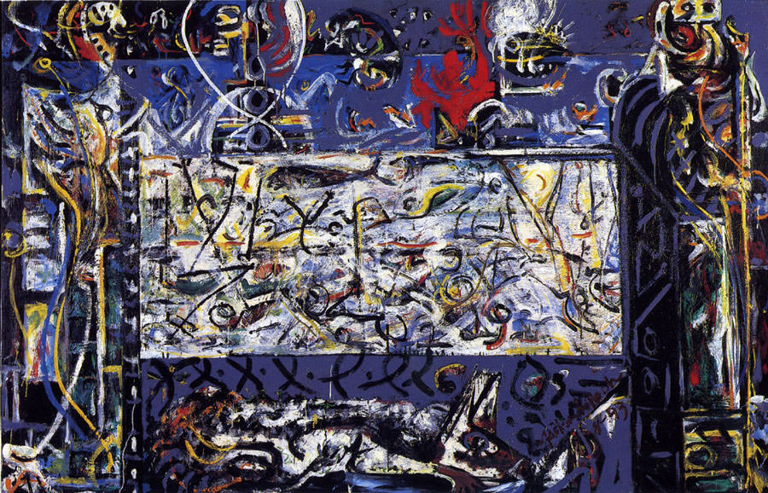
De bewakers van het geheim, 1943

- Als je kijkt naar de titel en het schilderij, wat zouden de gedaantes (links en rechts) dan aan het bewaken zijn? (Een grafkist? Daaronder een mens die misschien eigenlijk in de grafkist ligt en een inwijding ondergaat?)
- Wat voor gedachte krijg je bij het schilderij? (Zijn we getuige van een ritueel?)
- Wanneer je naar het schilderij kijkt, waar denk je dan dat het zich afspeelt? (In een grot? Op een heilige plaats?)

Links boven zien we in wit een masker van de god Tsonoqua. Rechts daarnaast een zwart insect in foetus houding. Deze figuur is weer afgeleid uit de afbeelding op een ronde zgn. Mimbres-schaal. Mimbres zijn stammen uit het zuidwesten van de VS.
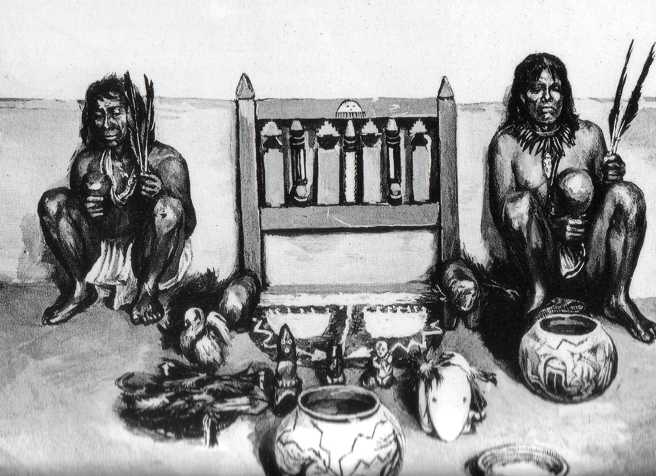
Wachters met rituele voorwerpen. Had Pollock dit voor ogen?
II De tweede fase van Pollocks dialoog met Indiaanse kunst: 1947-1950
In deze fase schijnt het dat Pollock zoekt naar therapeutische, genezende aspecten uit de kunst van de Indianen. Het schilderproces wordt tot therapeutisch genezingsproces. Het is de periode van zijn druppelbeelden.
In 1944 schildert Pollock Night Mist
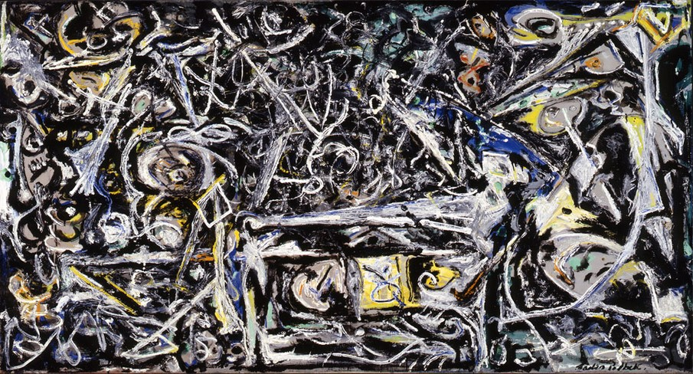
1944, Night mist
Jackson Pollock schept Night Mist gedurende en paar cruciale maanden eind 1944/begin 1945. Hij staat op het punt om de uitvinding te doen van zijn drip painting method. Hij experimenteert met de surrealistische methode van automatisme, of te wel het uit het onderbewustzijn laten opborrelen van zijn expressie. Hij bedekt een enorm canvas met expressieve vormen die geen object voorstellen. Deze vormen suggereren universele, mystieke symbolen… Hierbij komt zijn kennis van de theorieën van psychoanalyst Carl Jung naar boven.
Hoewel J.P. “Night Mist” schildert met een conventionele kwast en oliepigmenten op een verticale canvas, wijzen deze karakteristieken al naar het “action painting” dat Pollock maakte tot één der beroemdste Abstracte Expressionisten.
Ook doet het doek denken aan grotschilderingen met afbeeldingen van rituelen.
Vanaf 1944 probeet Pollock zijn kunst uit te drukken in vormen die doen denken aan maskers van Indianen of Eskimo’s.
Pollock bestudeert het boek van John Graham “Primitive Art and Picasso” en daarin staat een Eskimo-masker afgebeeld. Met Indianen maskers was Pollock al langere tijd vertrouwd. Hij bezat een artikel over maskers bij de Inuit (Eskimo’s). We zien bij dit masker de ogen boven elkaar, een verwrongen mond die langs de zijkant van het masker mee omhoog loopt. De tanden staan wat onregelmatig in de gleuf van de lippen.
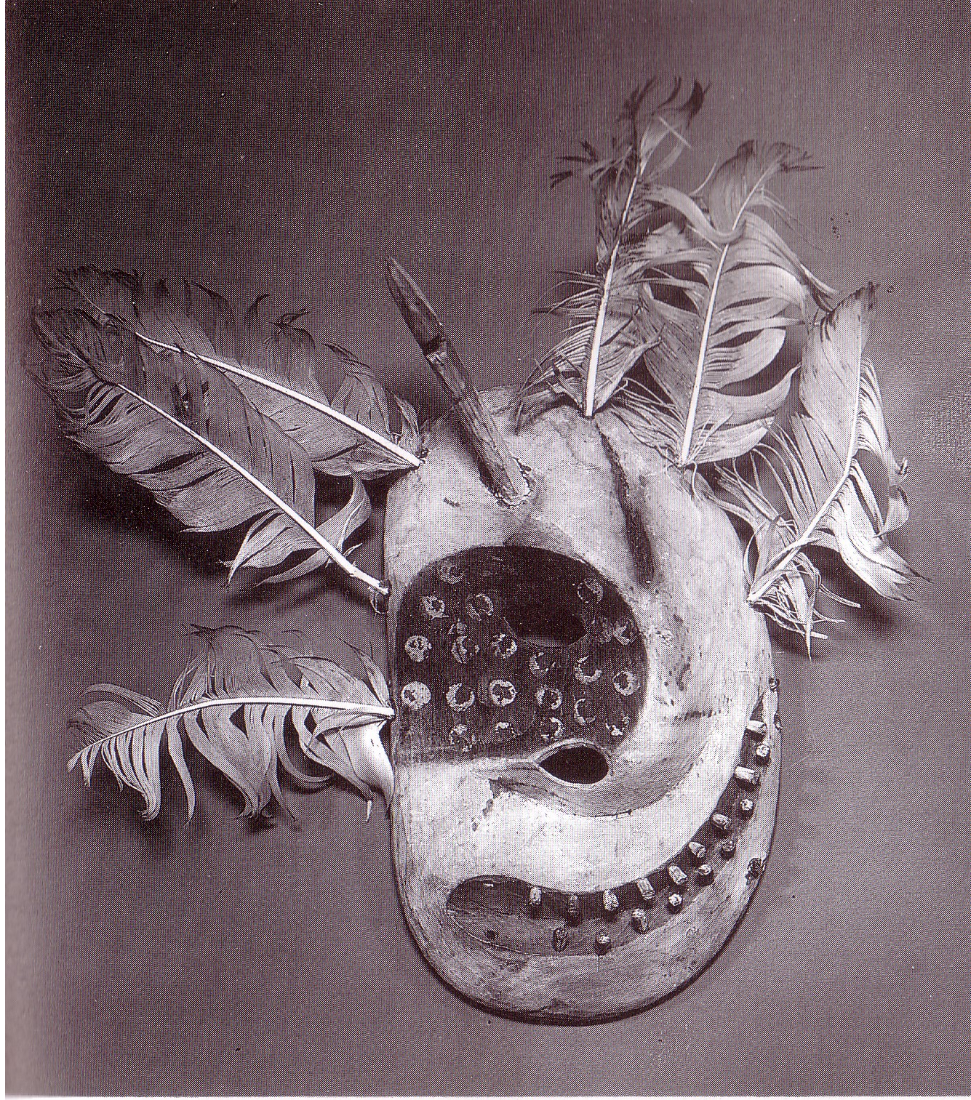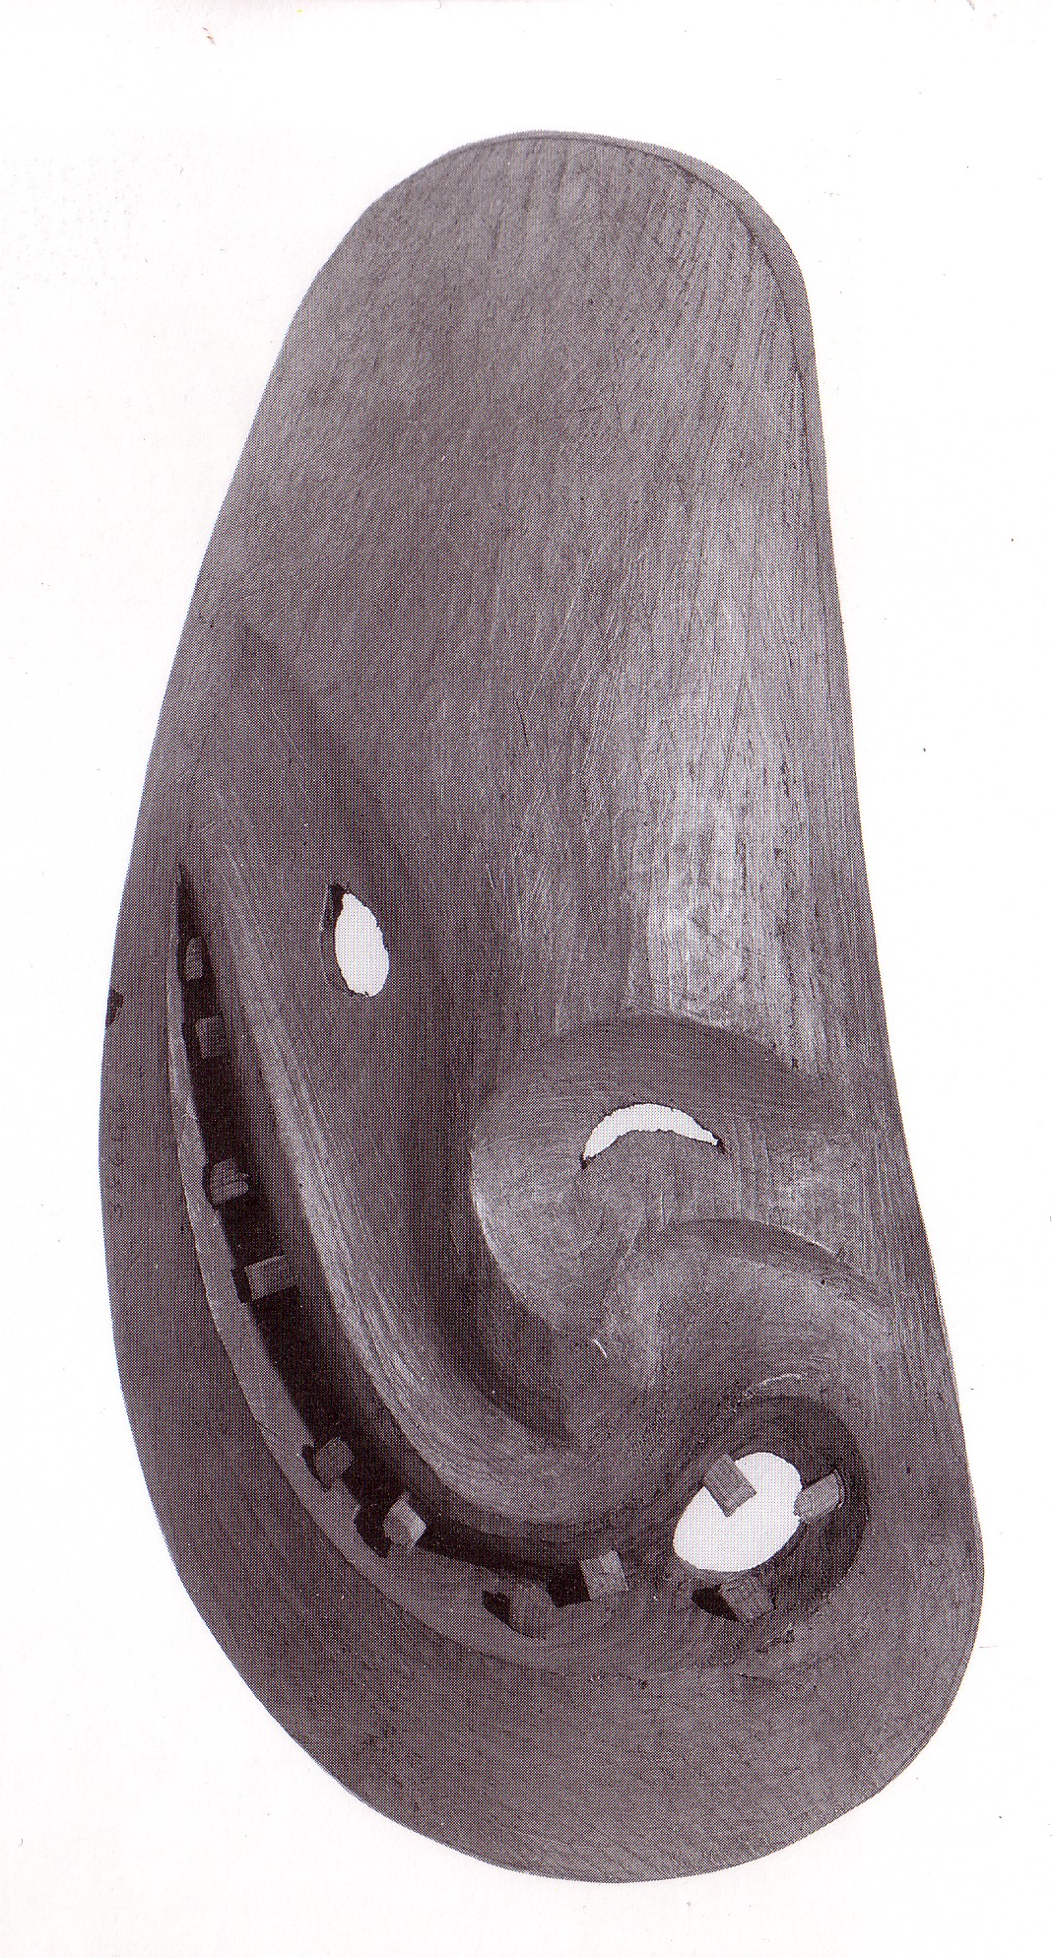
Foto's: Links houten Eskimo masker. Rechts houten Eskimo masker, waarvan de afbeelding in Pollock’s bezit was.
Dit masker dient Pollock als inspiratie voor zijn schilderij “Night Sound” (1944)
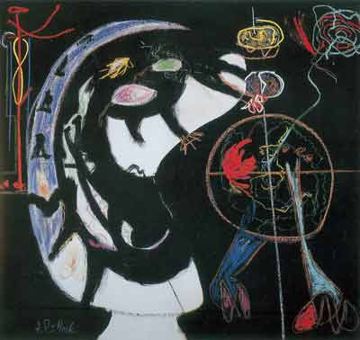
Foto: “Night Sound” geïnspireerd op het Inuit-masker.

Pollock manipuleert de verhoudingen van het oorspronkelijke masker dusdanig, dat het haast de gehele compositie inneemt. Ondanks deze “overdrijving” van vormen is duidelijk te zien, dat het thema terug te voeren is op het Eskimo masker.

Totem-Lesson 1 en Totem Lesson 2

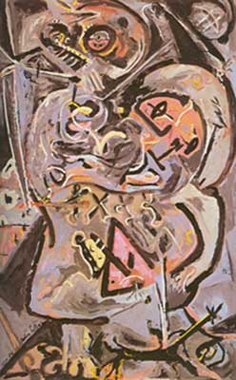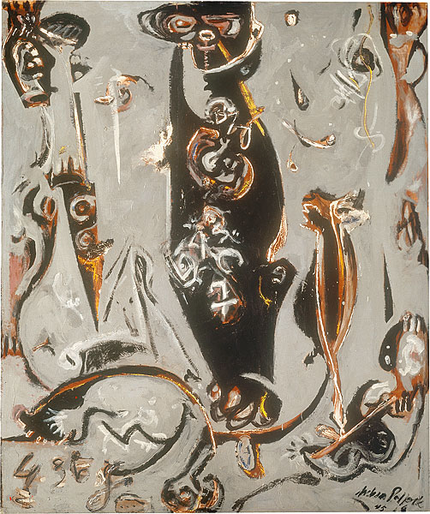
Fóto’s: LinksTotem Lesson 1; rechts Totem lesson 2 (1945)

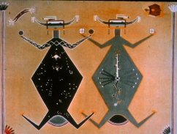
Foto: “Hemel vader en hemel moeder”, Wheelright Museum, Santa Fe, New Mexico

Men vermoedt dat de grote, donkere figuur in het midden van Totem Lesson 2 terug te voeren is op een zandschilderij van de Navajo Indianen en zou het de hemel-vader voorstellen.

De zandschilderijen hadden de bedoeling een therapeutisch-genezende werking te hebben op de toeschouwer. Deze was ziek, of had psychische problemen, of zorgen. Door meditatief je te verbinden met de afbeelding van het zandschilderij, kon genezing optreden. Je werd dan geholpen door de Indiaanse medicijnman. Deze werden ook wel “zangers” genoemd.

Er werd geschilderd met verpulverde mineralen en zand. De medicijnman strooide dat uit zijn losse hand op een dierenhuid, of zo maar op de grond. Hij perst het gekleurde zand tussen de vingers en controleert bewust de straal waaruit de korrels zachtjes neerdwarrelen.

Pollock oefent op soortgelijke wijze controle uit over de spuit, die hij gebruikt om de verf op de ondergrond te krijgen.
Er zijn nog meer overeenkomsten. De Indiaan werk vanuit herinneringsbeelden, dus vanuit zijn geheugen; d.w.z. niet naar wat hij met zijn ogen waarneemt, als hij aan het schilderen is. Ook Pollock laat de lijnen en figuren spontaan ontstaan, min of meer toevallig.

Pollock strijdt tegen depressies en alcoholisme en is in die zin te vergelijken met de Indiaan die als patiënt naar het zandschilderij kijkt, om harmonie in zichzelf terug te vinden. De zoektocht naar zijn innerlijk zelf leidt bij Pollock tot “Herfstrithme” (Autumnrythm) uit 1950.

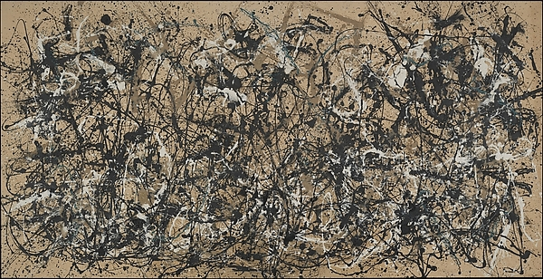
Foto: “Autumnrythm” 1950

Hier neemt Pollock de plaats in van de Sjamaan, de Medicijnman en is tegelijk zijn eigen genezer. Het schilderij is gemaakt met de “dripping” techniek, of spat-techniek.

“Mijn werk komt niet tot stand door een kwast. Ik span zelfs geen doek op om te beschilderen. Ik werk het liefste op een onbehandeld doek dat op de grond ligt. Ik heb de weerstand nodig van een harde ondergrond. Door op de grond te werken, voel ik mij dichter bij mijn werk; ik voel me meer deel van wat ik aan het maken ben. Want ik kan er helemaal omheen lopen, van alle vier de zijden kan ik het bewerken en letterlijk in het beeld zijn. Deze methode is verwant aan de Indiaanse zandschilder uit het westen (van de VS).”

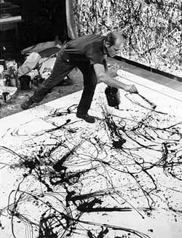

I am nature
Zo zit Pollock – net als de Indiaan in zijn zandschilderij - in het midden van zijn beeld en hoopt genezing te vinden uit de kracht van de afbeelding. Bij de Indiaan is het belangrijk het contact met de schilderij niet te verliezen. Dat is bij Pollock net zo. Hij beschrijft hoe hij bewust steeds actief met zijn werk verbonden is, terwijl hij schildert. Hij mag niet verslappen, niet loslaten! Hij werkt in een trance en voelt zich op reis in de geestwereld, zoals hij het zelf uitdrukt. Waarmee heel duidelijk is dat het schilderproces opdoemt vanuit het onbewuste. Voor Pollock is dit de weg naar de oernatuur. Hij voelt zichzelf “natuur. “I am nature”

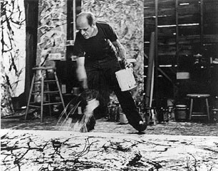

Dit bereikt hij door juist niet naar de natuur te schilderen, maar de natuur los te laten. Zo ontstaat de natuur in hemzelf.

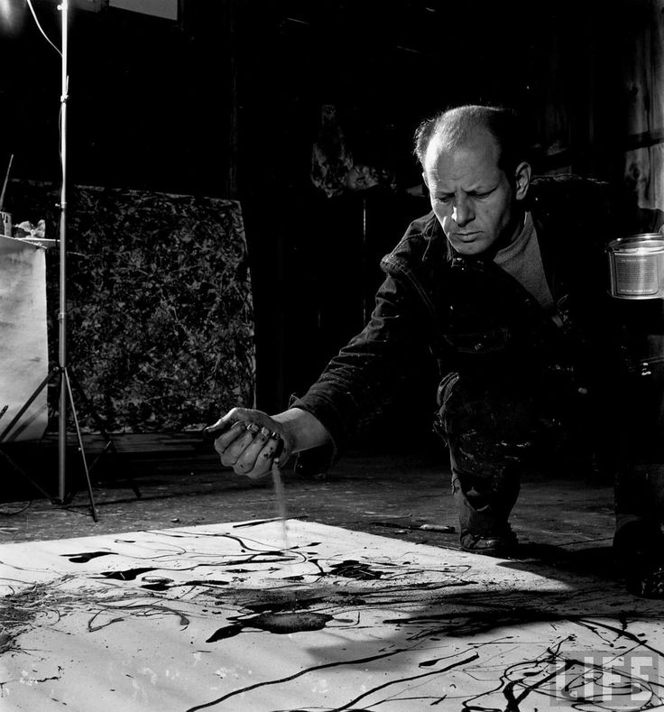

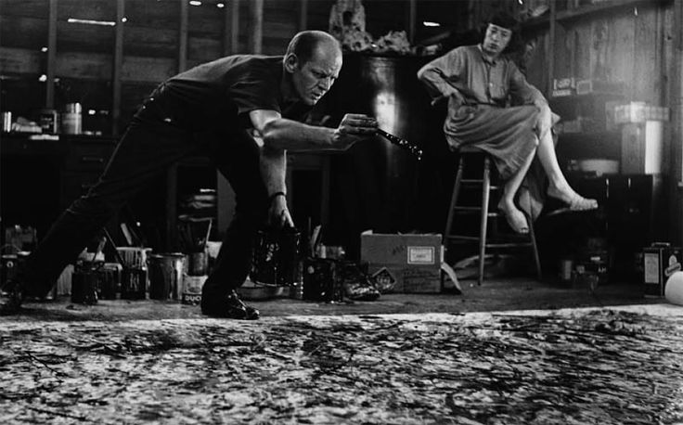
Rechts is Lee Krasner te zien, zijn vrouw

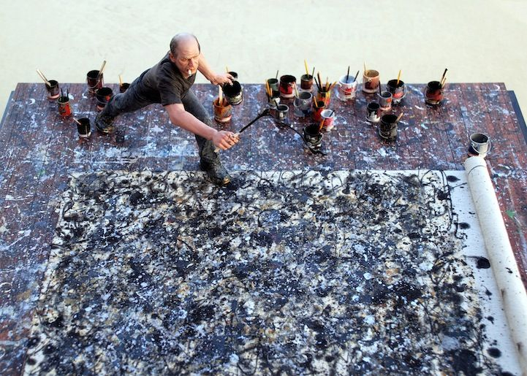

In de periode 1947-1950 drinkt Pollock geen alcohol meer. Slaat de zelfgekozen therapie aan? Zijn stijl verandert. Het kunstwerk wordt tot een heilig ritueel.

En zo werd de kunst van de oude Indianen de bron van de moderne kunst, die gemeenschappelijke ervaringen met de oude Indianen oproept.

Pollock trouwt in 1945 met Lee Krasner (1908-1984). Zij gaan in The Springs wonen in East Hampton (New York), waar Krasner Pollock zo veel mogelijk hielp om van de drank af te blijven. In 1952 had hij zijn eerste solotentoonstelling te Parijs. Pollock heeft veel gereisd maar uitsluitend binnen Amerika. In 1956 overleed Pollock in The Springs ten gevolge van een auto-ongeval.

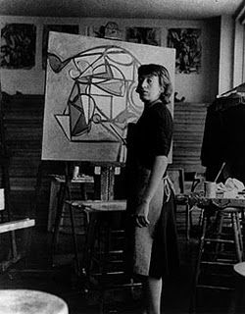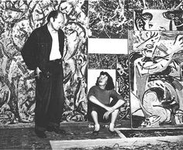

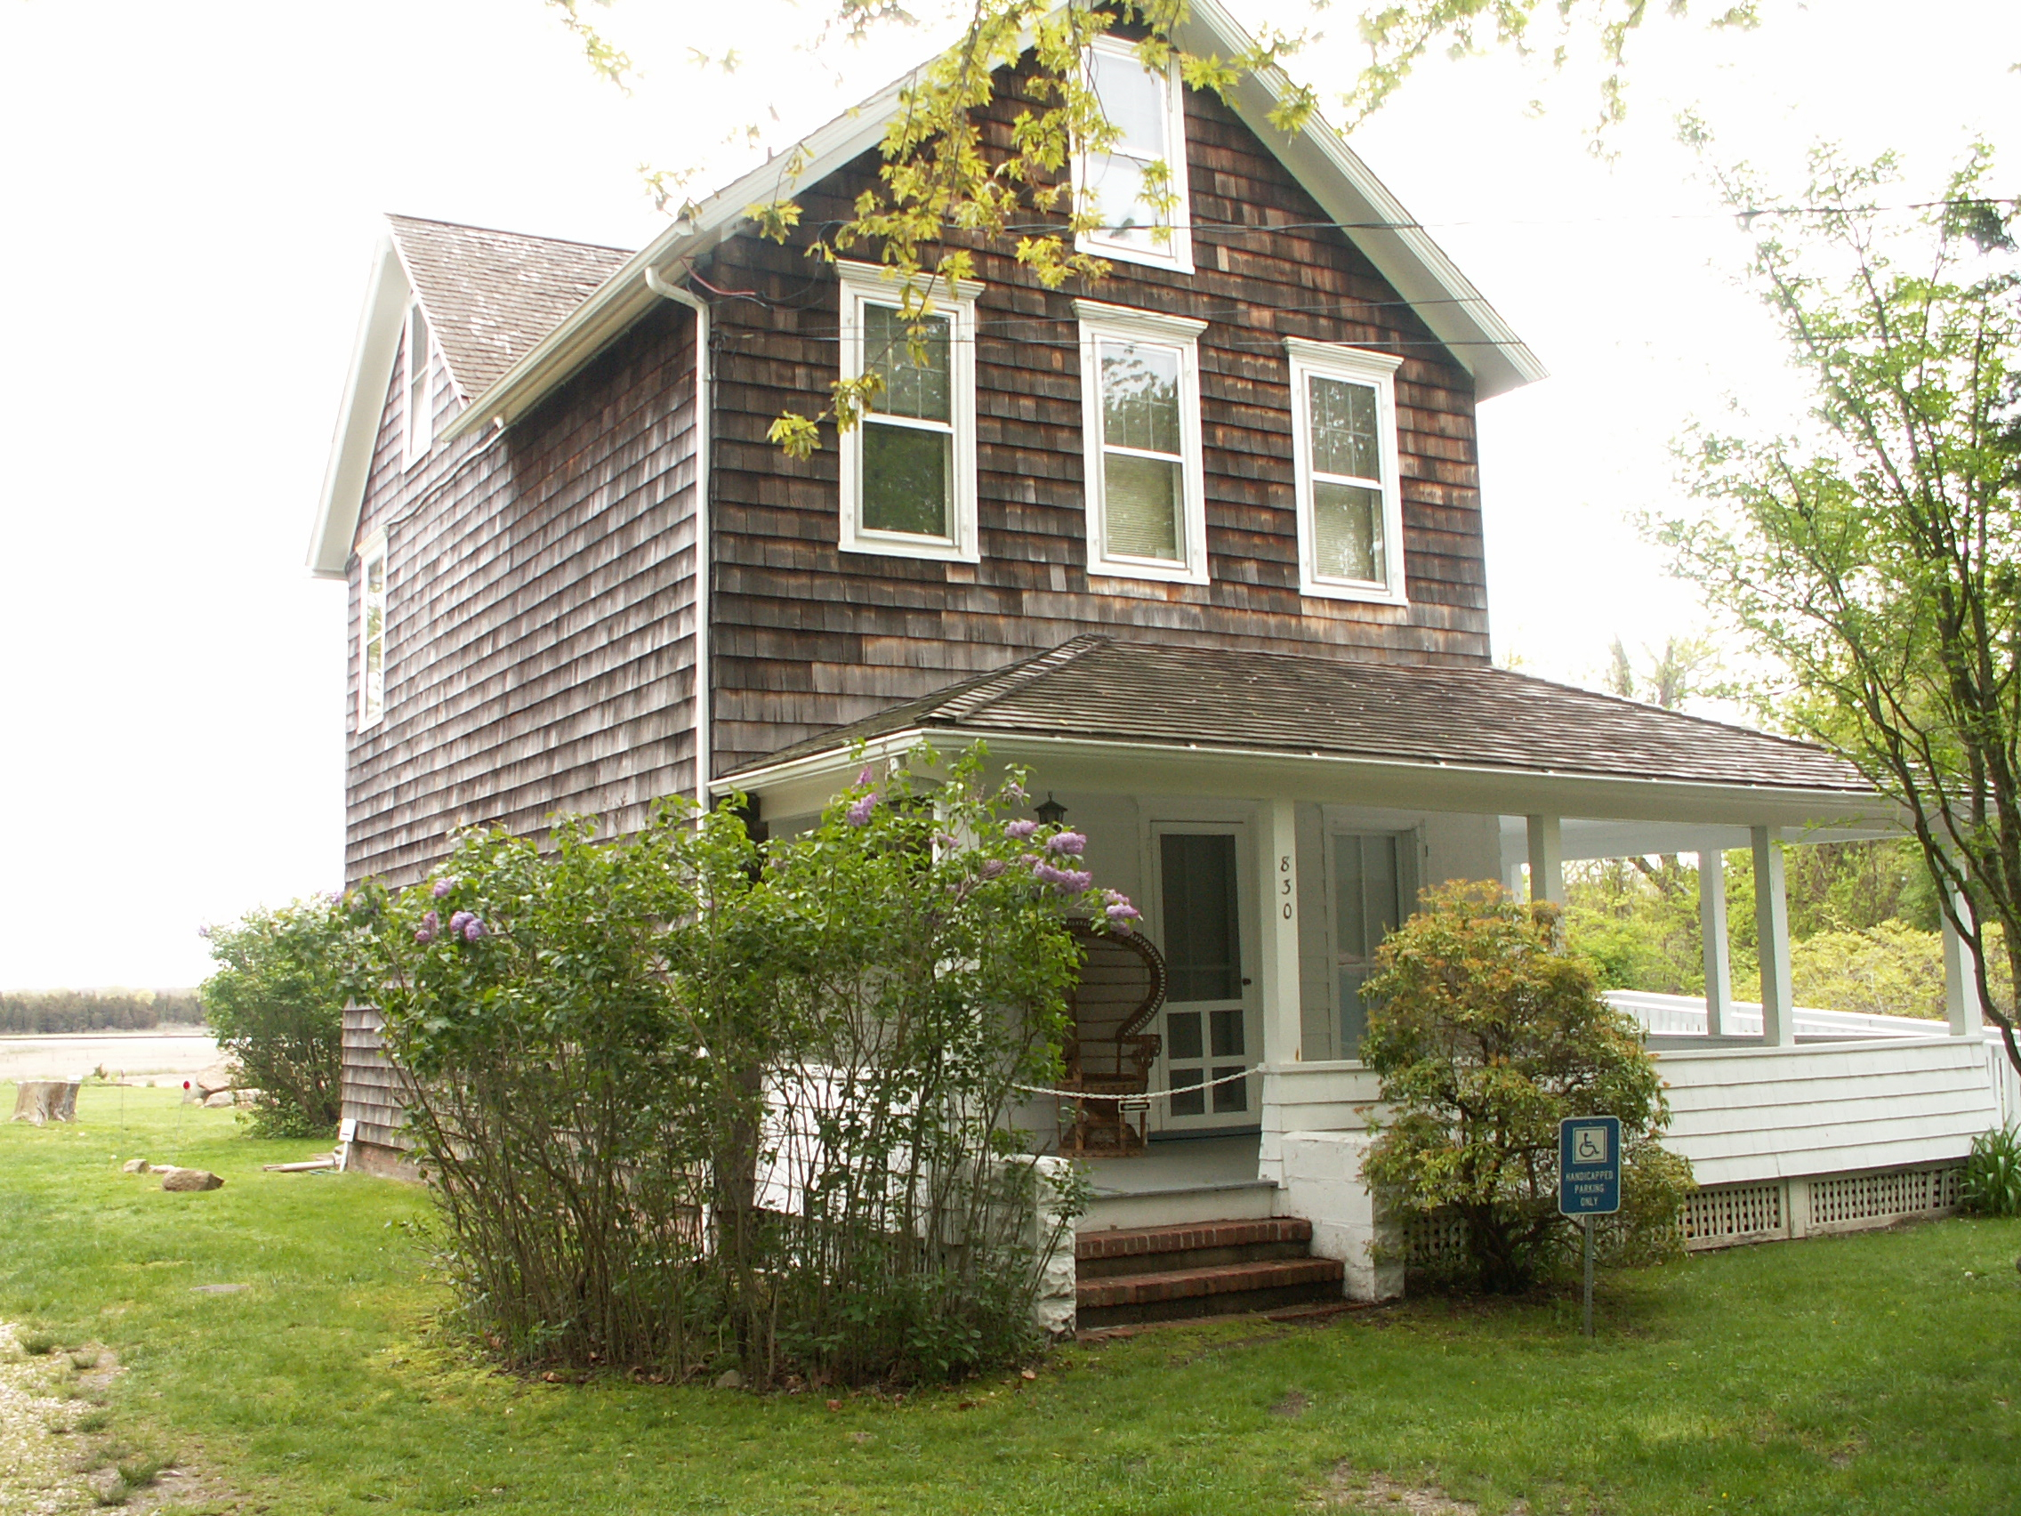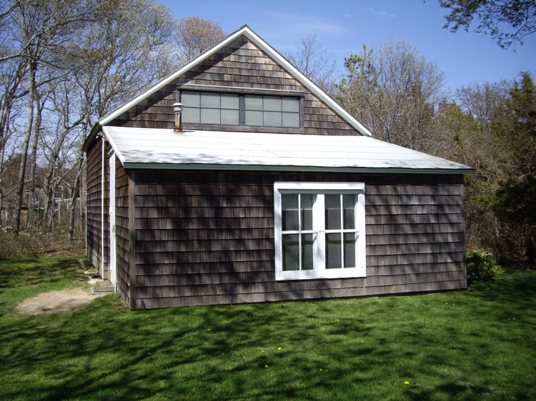
Huis en Atelier in Springs

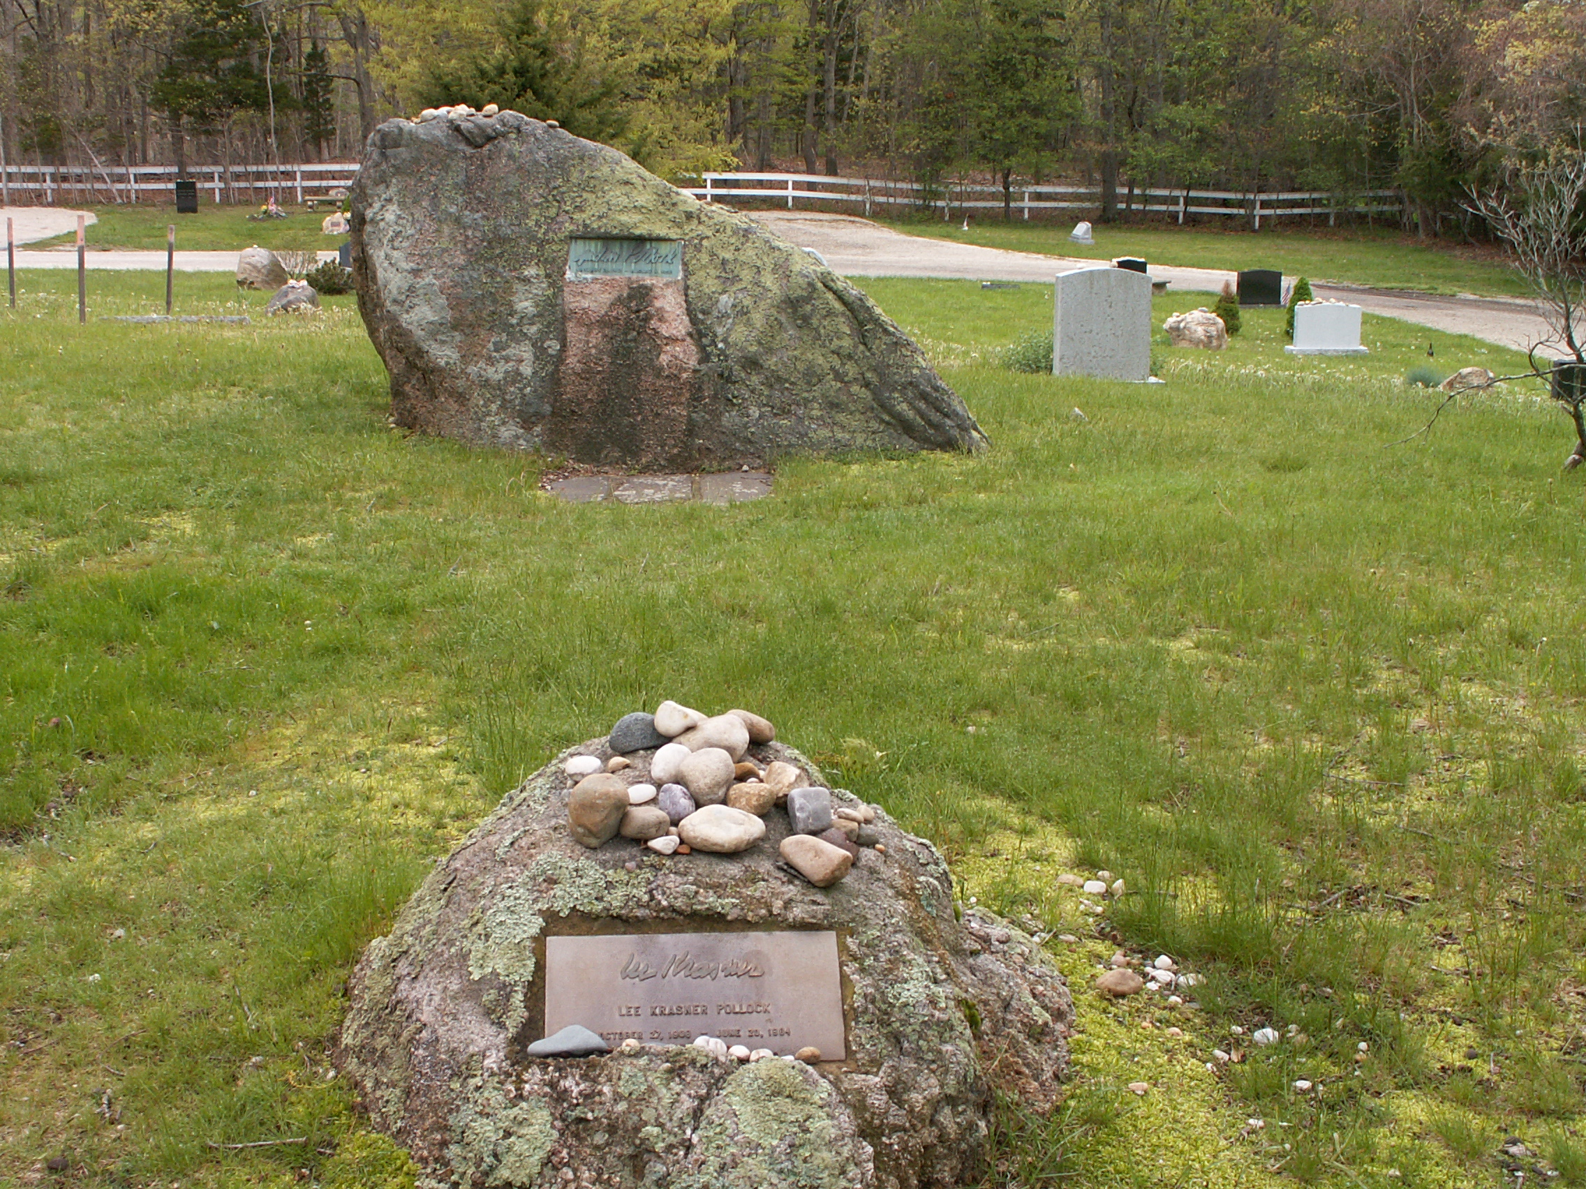

Grafmonumenten: onder Lee Krasner; boven Jackson Pollock

0-0-0-0

